🍃🍃🍃🍃🍃🍃🍃🍃🍃🍃🍃🍃🍃🍃🍃🍃🍃🍃🍃🍃🍃🍃🍃🍃
レビー小体型認知症サポートネットワーク福岡
第36回研修会・交流会
🍃🍃🍃🍃🍃🍃🍃🍃🍃🍃🍃🍃🍃🍃🍃🍃🍃🍃🍃🍃🍃🍃🍃🍃
福岡の桜が名残惜しく散りゆく中、第36回目となる研修会・交流会を開催いたしました。今回は初めての方も多く（初参加6名、ご本人2名、合計10名）、和やかながらも熱心な情報交換が行われました。協力医の合馬慎二先生によるご講義を交え、日々の生活における悩みや、皆様が実践されている具体的な工夫を共有しました。

意見交換
今回の交流会で共有された、DLB特有の症状に対する知恵やケアのポイントを項目別にまとめました。

1. 「帰宅願望」をどう捉えるか
施設入居中の方に見られる「家に帰りたい」という言葉は、裏を返せば「今いる場所が自宅ではない」と正しく認識できている証でもあります。また「息子に会いたい」という訴えも、愛情の記憶がしっかりしているからこそです。
工夫の例： ご家族の大きな写真を飾る。
ボイスレコーダーに録音した家族の声を聴いてもらう。
薬だけに頼らず、周囲の協力のもと「安心感」を醸成する環境づくりが大切です。

2. 不穏症状と感情のコントロール
感情のブレーキが効きにくくなる不穏症状については、頻度や他者への影響を考慮し、「適切な薬剤調整」を前向きに検討することも、ご本人とご家族の穏やかな生活を守る一つの選択肢です。

3. 認知機能の変化と日常生活の工夫
DLBは記憶力に比べ、「注意力」が低下しやすい特性があります。
計算・時間の認識： 計算ができなくなったり、アナログ時計が読みにくくなったりすることがあります。その場合、秒針のある時計よりも「デジタル時計」の方が認識しやすいという知恵が共有されました。
身体症状の現れ方： 幻視、大きな寝言（レム睡眠行動異常症）、便秘、嗅覚障害、手足の冷えなど、症状の出方や進行スピードは人それぞれです。日々の変化を記録に残しておくことが、診察時の大きな助けになります。

4. 進行への不安と現状
「去年よりは落ち着いているけれど、これから先どうなるのか」という不安も語られました。具体的な事例を共有することで、「今できること」を一つずつ確認し合いました。
交流会の締めくくりとして、合馬先生より大切な視点をいただきました。
「まず『人』を見て、次に『症状・困りごと』を見て、最後に『病気』を見る」
病名というフィルターだけで判断するのではなく、目の前にいるご本人の心や尊厳を第一に考えることの重要性を、改めて全員で共有しました。

同じ境遇の仲間と知恵を出し合うことで、少しだけ心が軽くなる瞬間があります。 次回も皆様にとって安心できる場となれば幸いです。またのご参加を心よりお待ちしております。

次回の研修会・交流会は2026年7月16日（木）18時～BiVi福岡6階会議室です。
＊参加の際には、マスクの着用、自宅での体温測定をお願い致します。

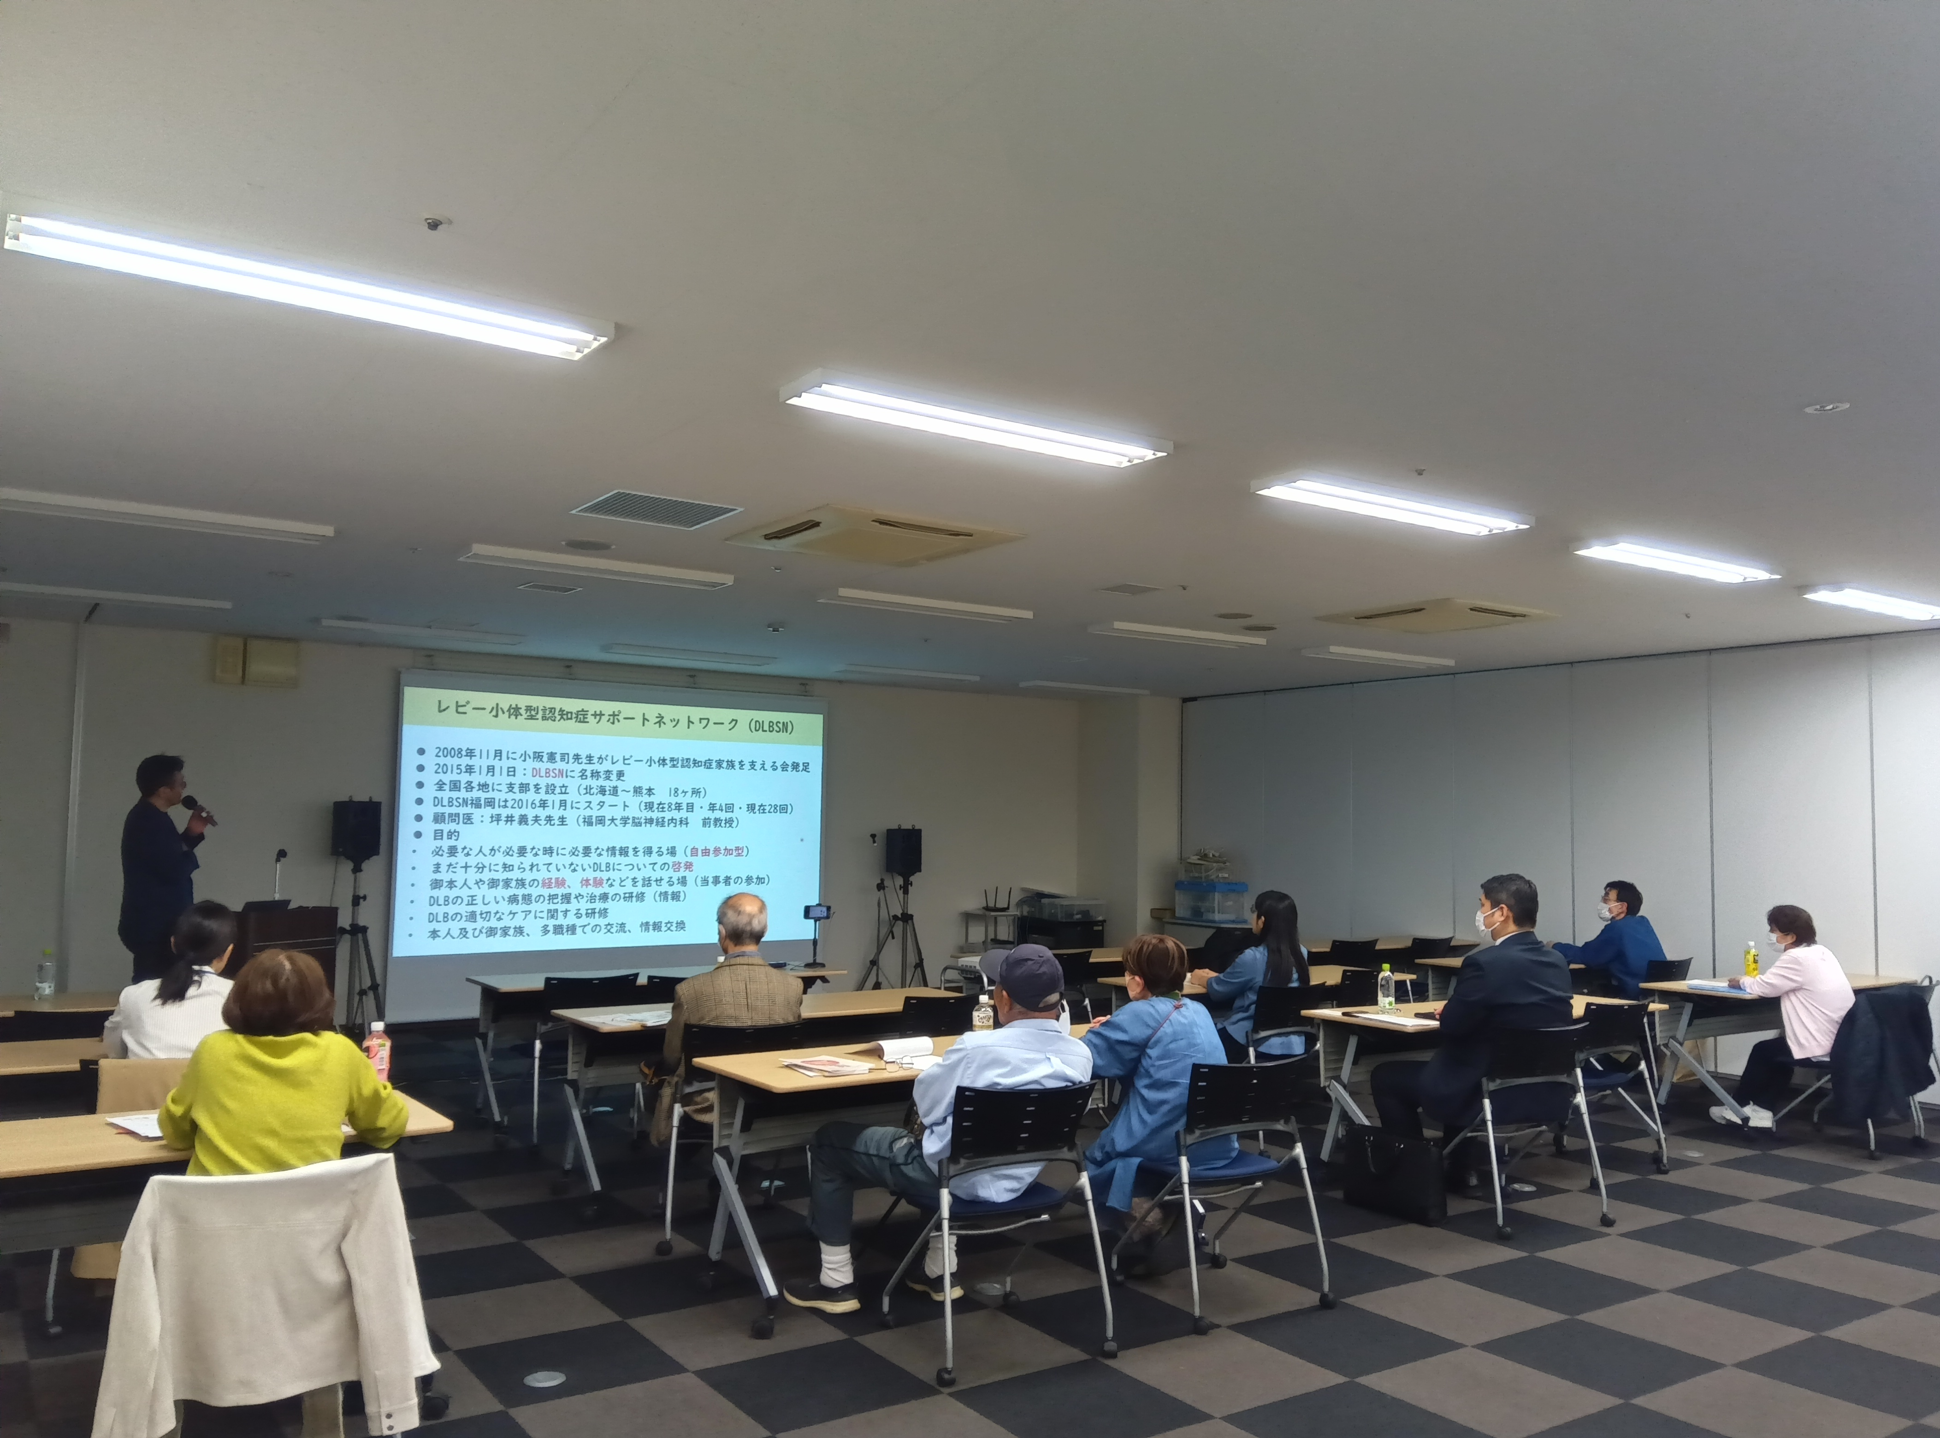

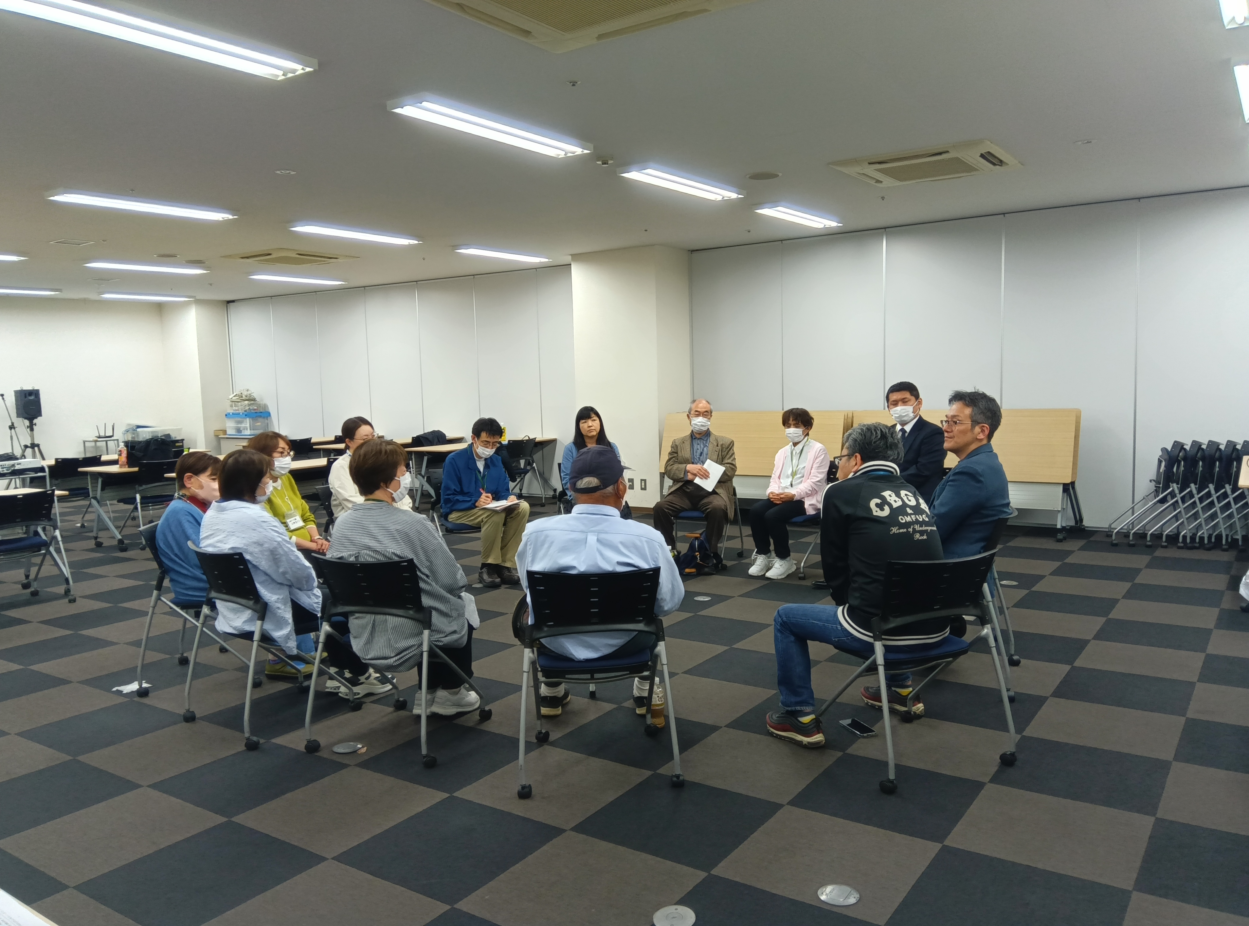

報告者：DLBSN福岡 副代表坂梨左織

